مقالة:
ماشين ابزار

زمستان 1386
فهرست:
مقدمه اي برماشين ابزار
روش طراحي قالبهاي فورج با كامپيوتر( CAD-CAM) و توليد توسط ماشينهاي NC , CNC و اسپارک
فن آوري حرکت سريع روي کاسپ
كنترل ماشينهاي ابزار
آشنايي با يك ماشين ابزار :ماشين تراش (lathe)

منبع:
www.wikipedia.org

مقدمه اي برماشين ابزار
ماشین‌ابزار نامی کلی است برای اشاره به یکی از رشته‌های فنی که در آن کار با دستگاه‌های ویژه صنعتی آموخته می‌شود.
قسمت‌های مختلف یک ماشین ابزار که باید در طراحی لحاظ شوند عبارت‌اند از: 1- محورهای اصلی ماشین ابزار که می‌تواند به صورت چرخ‌دنده پینیون و چرخدنده شانه‌ای: پیچ راهنما پینیون و چرخدنده شانه‌ای، پیچ راهنما و مهره، Ballscrew باشد. 2- کوپلینگ‌ها و انتقال دهنده‌های قدرت. 3- جعبه دنده ماشین‌ ابزار. 4- بدنه و پایه دستگاه. 5- منبع قدرت. برای پوشش مناسب در طراحی بخش‌های فوق تسلط کافی به مباحث زیر ضروری است: 1- طراحی چرخدنده‌های ساده و مارپیچ، 2- چرخدنده‌های مخروطی، 3- چرخدنده‌های داخلی، 4- چرخدنده‌های حلزونی و محورهای حلزونی، 5- تحلیل یاتاقانها و محاسبه نیروی وارد بر آنها.

كارگاه ها و آزمایشگاه های مربوط به ماشین‌ابزار
کارگاه فلزکاری - کارگاه تراشکاری - کارگاه فرزکاری - کارگاه سنگ زنی - کارگاه قالبسازی - CNC و کارگاه CAD/CAM - آزمایشگاه اندازه گیری

دستگاه های ماشین‌ابزار
دستگاه تراش - دستگاه فرز - دستگاه بازار تیزکن - دستگاه فرز هاب - صفحه تراش - فرز پانتوگراف (جریان‌گیر) - بورینگ - اسپارک - تزریق پلاستیک - سنگ زنی - دریل - شابلن تراش - سی‌ان‌سی فرز - رایانه - ارونگ - اره نواری - DENFORD و MTS و MDT تراش و فرز CNC
دوره‌های آموزشی ماشین‌ابزار:
- فلز کاری (مکانیک) عمومی و تخصصی
- تراشکاری
- روتراشی - پله تراشی - داخل تراشی - مخروط تراشی - پیچ و مهره تراشی
- فرزکاری
- شیارتراشی - کف تراشی - پله تراشی - چرخ دنده تراشی - کره تراشی - کوپلینگ تراشی - بادامک تراشی
- قالب سازی
- طراحی قالب - ساخت قالب های برش - ساخت قالب های خم - ساخت قالب های کشش - ساخت قالب های تزریقی - سخت کاری
- آموزش اسپارک
- ابزار تیزکنی
- برنامه نویسی و اپراتوری ماشینهای CNC
- طراحی و تولید با کمک رایانه
روش طراحي قالبهاي فورج با كامپيوتر( CAD-CAM) و توليد توسط ماشينهاي NC , CNC و اسپارک
طراحي قالبهاي فورج با استفاده از نرم افزارها و كامپيوتر ، صنعت قالبسازي را دچار تحولهاي جديدي نموده است و استفاده از كاربردهاي تكنولوژيكي اين پروسه يكي از كوتاهترين و با صرفه ترين روشهاي طراحي قطعات صنعتي و قالبهاي صنعتي ميباشد .
در طول دهه گذشته از كامپيوترها به شكل گسترده اي براي كارهاي پتك كاري و طراحي قالبهاي فورجينگ استفاده شده است .
پيشرفتهاي اوليه در عمليات تراشكاري كنترل شده عددي يا NC در ساخت قالبهاي پتك كاري ( فورجينگ ) متمركز شده است . در اواسط دهه 1970 نقشه كشي به كمك كامپيوتر و تراشكاري NC براي پتك كاري قطعات صنعتي مانند تيغه هاي توربين معرفي شد . در اوايل دهه 1980 در كشورهاي پيشرفته صنعتي بعضي كمپاني ها استفاده از سيستمهاي CAD-CAM كه به طور معمول براي طراحي مكانيكي نقشه كشي و تراشكاري NC از آن استفاده مي نمودند را براي طراحي و ساخت قالبهاي فورج به صورت بهينه تكنولوژيكي مورد استفاده قرار دادند .
سيستمهاي CAD-CAM از نظر عمليات تجاري و قابل دسترس بودن و كيفيت هاي بروز داده داراي جنبه هاي اقتصادي مفيد ميباشند .
1- CAD-CAM تشكيل شده از يك ميكروكامپيوتر يا ميني كامپيوتر يك ترمينال نمايش گرافيكي ، يك صفحه كليد و يك پردازشگر رقمي با قسمت مربوط به ورود اطلاعات و يك ماشين اتوماتيك نقشه كشي و سخت افزاري براي ذخيره اطلاعات و نوار NC پانچ يا فلاپي ديسك است از نظر پيشرفتهاي علمي و تكنولوژيكي جديد اين سيستمها مي توانند در سطوح مختلف اتوماسيون مفيد واقع شوند و قادر هستند عمليات پتك كاري (فورجينگ) را به صورت سه بعدي نمايش داده و امكان زوم كردن و ودوران نمايشي هندسي عمليات فورج را بر روي صفحه ترمينال گرافيكي به منظور بررسي دقيق مهندسي فراهم سازند اين سيستمها ميتوانند عمليات پتك كاري داده شده را از هم مجاز كنند يعني مقاطع عرضي پتك كاري مورد نظر را تشريح ،ترسيم و نمايش دهند كه آن كار براي تحليل فشارهاي قالب و جريان فلز صورت ميگيرد .بنابراين براي سهولت تاثير متقابل بين طراح و سيستم كامپيوتري ميتوان نتايج را نمايش داد و محاسبات مهندسي را روي آنها انجام داد و تغييرات اعمال شده در طراحي قالب ميتواند به سهولت انجام گرفته و در صورت لزوم طرحهاي جديدتر جايگزين آن شود و مورد بررسي و تحليل قرار گيرد .
امروزه در كشورهاي صنعتي پيشرفته اين امر بعنوان يك اصل بسيار مهم و با بكار گيري جديدترين متدهاي علمي و كامپيوترها انجام ميگيرد .مزيت نهايي طراحي قالبهاي فورج به كمك كامپيوتر وقتي معلوم ميشود كه نرم افزار كامپيوتري به صورت ارزان و دقيق در دسترس مهندسين و طراحان باشد و بتوانند براي شبيه سازي جريان فلزي در طول عمليات پتك كاري فورجينگ مورد استفاده قرار گيرد . در اين مورد آزمايشات عمليات ماشينكاري و اهنگري ميتواند به شكل شبيه سازي نهايي ، پتك كاري بر روي كامپيوتر انجام شود كه ناشي از طرح بلوكر فرضي يا انتخابي باشد و نتايج ميتواند روي ترمينال گرافيكي نمايش داده شود اگر طرح شبيه سازي به اين نكته اشاره كند كه طرح بلوكر انتخاب شده قالب فينيشر را پر نميكند يا مقدار زيادي از مواد هدر ميرود يك طرح بلوكر جديد انتخاب ميشود و شبيه سازي كامپيوتري و آزمايشها مجدداٌ تكرار ميشود تا به نتايج مثبت برسد . نكته مهمي كه حائز اهميت ميباشد اين است كه اين پروسه شبيه سازي و طراحي به كمك كامپيوتر تعداد دفعات آزمايشهاي پرهزينه و گران قيمت قالبهاي فورج را كه بايد انجام گيرد كاهش ميدهد كه اين مسئله بايد مورد توجه مهندسين و طراحان قالب قرار گيرد .
از سيستمهاي CAD در طراحي قالبهاي فروج استفاده بهينه ميشود . سيستم كلي CAD-CAM از يك كامپيوتر با كاربردهاي پردازشي و ذخيره اي و بازيابي تصويري شكلهاي گرافيكي بوجود آمده است كه براي اپراتورسيستم امكان انجام عمليات طراحي قالب با كامپيوتر را فراهم مي كند .
كاربردهاي تكنولوژيكي سيستمهاي CAD-CAM به سه گروه اصلي طبقه بندي ميشوند كه عبارتند از :
1- انجام طراحي قطعات صنعتي و قالبهاي صنعتي و ماشين آلات و غيره .
2- انجام محاسبات و تجزيه و تحليل
3- توليد
استفاده از سيستمهاي CAD-CAM در طراحي و ساخت قالبهاي فورج مزاياي فراواني بدنبال داردو از كامپيوتر ميتوان براي تجزيه و تحليل عوامل شكست در قالبهاي فورج استفاده كرد يا در طراحي قالب با استفاده از قابليتهاي كامپيوتري ميتوان براحتي فرمهاي نرو مادگي در بلوكهاي قالب فورج را طراحي كرد و در هم جفت نمود و حتي اين كار را با تلرانسهاي بسيار كم انجام داد و قطعات نروماده قالب را در هم درگير كرد .تلرانسهاي لازم را به انها داد و كل قالب را مورد بررسي و تحليل قرار داد و يا در مواردي كه در قالب دو قطعه بايد دقيقاٌ با هم ميزان و جفت شوند ، كامپيوتر ميتوانداين كار را به اساني انجام دهد و ابعاد دقيق را مشخص كند و با دادن برنامه به ماشين ابزار CNC يا NC عمليات ماشينكاري دقيق قالب انجام ميگيرد .
در طراحي و ساخت مدلهاي الكترود اسپارك براي عمليات اسپارك اورژن قالبهاي فورج ميتوان از كامپيوتر نهايت استفاده را كرد و مدلهاي مسي با فرمهاي فوق العاده پيچيده و شكلهاي غير هندسي را طراحي كرد و ابعاد آن را مشخص نمود و با استفاده از عمليان ماشينكاري NC يا CNC مدلهاي الكترود اسپارك را ماشينكاري كرد .
از سيستمهاي پيشرفته مجتمع CAD-CAM ميتوان براي كنترل و برنامه ريزي هاي وسيعتر در پروسه طراحي و توليد صنعتي استفاده كرد كه باعث افزايش كيفيت محصولات توليدي و تيراژ بالا در توليد انبوه و برنامه ريزي هاي اقتصادي در توليد ميشود .
فن آوري حرکت سريع روي کاسپ
ماشينکاري سريعتر يا سطوح بهتر؟
Rapid Traverse on the Cusp Faster Machining or Finer Surfaces?
همه بحث درمورد کاسپ (Cusp) يا نوک تيز است. کاسپ ها، برآمدگي هاي خطي مداوم در طول مسير ابزار، مشخصه سطحي هستند که پس از عمليات ماشينکاري با يک ابزار نوک شعاعي باقي مي مانند. در ماشين کاري يا سرعت بالا، ارتفاع کاسپ ها و فاصله بين آنها، اهداف طرح¬ريزي شده برنامه نويس را منعکس مي کند. همچنان نوک هاي تيز کليد درک پيشرفت هاي جديد در زمينه روشهاي فرزکاري با سرعت بالا مثل فرزکاري پي (P-milling) است.
فرز کاري پي يک روش ثبت شده است که شرکت براي ماشين سنترهاي 5 محوره مثل ماشين هاي افقي سري HX, SX و STC توسعه داد. به عقيده توسعه دهندگان، خصيصه اصلي اين روش جديد فرزکاري، توانايي محاسبه موقعيتي است که جهت تيغه فرزکاري را روي سطحي که بايد فرزکاري شود بهينه مي کند. فرزکاري پي از يک تيغه هلالي شکل (يک تيغه با هندسي دونات شکل در لبه هاي برنده آن) بهره مي برد. در حقيقت اين هندسه دونات شکل پايه تئوري رياضي پشت اين روش است. روش فرزکاري پي تيغه را طبق پارامترهاي فرزکاري طوري کج مي کند که تيغه پهن ترين فاصله را بين دو کاسپ ايجاد کند و در عين حال ارتفاع از پيش تعيين شده کاسپ را نيز حفظ کند. بنابراين زمان فرزکاري کاهش يافته يا پرداخت سطح بهبود مي يابد.
جهت نسبي تيغه فرز توسط يک الگوريتم در نرم افزار CAM داده مي شود اين الگوريتم چندين بردار محور را محاسبه کرده و بهترين را براساس هندسه و تلرانس هاي ميزکار انتخاب مي کند. به عقيده توسعه دهندگان جهت ابزار همواره با تغيير زاويه پيش (Lead Angle) به ميزان لازم به طور بهينه با سطح سازگار مي شود. اين روش فرزکاري پي را از فرزکاري استورز (Sturz Milling) که يک زاويه Clearance يکنواخت را بدون توجه به هندسه زمينه براي جهت تيغه هر 5 محور به کار مي برد، متمايز مي کند فرزکاري استورز در سال 1980 توسط استاراگ هکرت (Starrag Heckert) در آمريکاي شمالي معرفي شد.
مقايسه سه روش فرزکاري براي توليد کاسپ استفاده از ماشين¬ابزار پي براي حذف پوليش¬کاري
شرکت چند ارزش را براي اين روش فرزکاري درنظر مي¬گيرد. اين روش در حين استفاده يک پيوه خشن¬کاري مؤثر است. به هنگام استفاده در فرزکاري پرداخت، فرزکاري پي همچنين مي تواند زمان فرزکاري را براي به دست آوردن همان کيفيت سطح نسبت به زمان قابل حصول با روش فرزکاري استور زکاهش داده و يا با استفاده از همان زمان فرزکاري، کيفيت سطح بهتري را فراهم کند. استفاده از مزيت عرض بيشتر بين نوک هاي تيز زمان فرزکاري را با کاهش تعداد مسيرهاي فرزکاري لازم کاهش مي دهد. در مقابل، استفاده از همان تعداد مسيرهاي فرزکاري اما کاهش ارتفاع نوک هاي تيز، پوليش کاري دستي را کاهش داده يا حذف مي کند. شرکت به يک مثال پره توربين استناد مي کند. جايي که يک تست آزمايشي با فرزکاري پي نشان داد که اين روش به ماشين هاي 5 محوره امکان مي دهد تا سطح پرداخت شده اي را توليد کنند که به هيچگونه پرداخت دستي بعدي نياز نداشته باشد. پس از ماشين کاري، پره توربين بدون نياز به عمليات بيشتر آماده سوار کردن در توربين بود.
از طرف ديگر، يک تست آزمايشي روي يک جزء قالب نشان داد که فرزکاري پي سطحي را به دست آورد که کاسپ¬هاي به وجود آمده توسط يک تيغه فرز20 ميليمتر به جاي 2/0 ميليمتر، 6 ميليمتر از هم فاصله داشتند. در اين مورد زمان ماشين کاري تا حدود 35 درصد گتاهش يافت. بنابراين فرزکاري پي براي قطعه کارهاي به طور کلي با مشخصه منحني¬هاي بدون تغيير و نسبتا" تدريجي مثل قالبها، محفظه ها و روکشها توصيه مي¬شود.
در حال حاضر فرزکاري پي يک انتخاب موجود روي ماشين¬هاي 5 محوره هر شرکتي است و امکان استفاده آن براي هرکاربرد ديگري موجود است. اين روش را مي توان براي هر ماشين 5 محوره اي مورد استفاده قرار داد، گرچه ممکن است بازه حرکتي در جهت تيغه به خاطر تنظيمات و Clearance محورهاي ماشين محدود باشد.
كنترل ماشينهاي ابزار
منظور از كنترل ماشينهاي ابزار روشن يا خاموش كردن سيستم محركه آن و كار اندازي كلاچ و تجهيزات گيرنده ي قطعه كار و ايجاد حركت پيشروي و بطور خلاصه تنظيم مقادير خاص جهت ايجاد حركات ماشين ابزار ميباشد. بسته به اجزايي كه در كنترل بكار ميروند ميتوان كنترل را به :
كنترل مكانيكي ؛ كنترل هيدروليكي يا نيوماتيكي ؛ و كنترل الكتريكي
تقسيم بندي كرد.
۱-كنترل مكانيكي:
كنترلهايي كه در انها فرماندهي به كمك اجزا مكانيكي مثل بادامك يا پيرو انجام ميشود.بادامكهاي بكار برده شده از نوع قرصي و استوانه اي ميباشند.
۲-كنترل هيدروليكي:
داراي دو نوع : كنترل يك لبه اي و كنترل چند لبه اي ميباشند.
۳ـكنترل الكتريكي:
الف) كنترل بادامكي:به كمك سوييچ هاي كمكي كار ميكنند كا اين سوييچها ميتوانند دكمه ؛ كليد؛ شستي هاي مكانيكي يا سنسورهاي غير تماسي الكتريكي كه بطور القايي ؛خازني يا فوتو الكتريكي كار ميكنند باشند.
كاربرد مشخص اين كنترل ها در روشن كردن ؛ خاموش كردن و تغيير جهت حركت و كنترل سيستم محركه ي ميزها ميباشد.
ب)كنترل برنامه اي:
در يك كنترل برنامه اي بايستي:
تمام حركات ساپورتها با طول مشخص ؛ سرعت پيشروي ومقدار دور بطور خودكار كنترل شوند.
توسعه روز افزون ساخت قطعات الكتريكي باعث شده اين كنترلها جاي خودشان را به كنترلهاي عددي بدهند.
ج)كنترل عددي(NC) :
دستورات كنترلبه كمك اعداد و حروف به ماشين داده ميشود.بر روي اين علايم كار شده و به عنوان اطلاعات مسير يا اتصال؛ به عضوهاي عمل كننده ي ماشين داده ميشود.
د)كنترل عددي كامپيوتري(CNC):
اين سيستمها به كمك ريز كامپيوترها يا ميكروپروسسور ؛كه سهم ميكرو پروسسور به سرعت رو به افزايش است؛ كار ميكنند.
در اين ماشينها وجود و نظارت انسان در كاربرد ماشينها ضروري است .او بايستي قبل از اينكه برنامه ي ماشين را بنويسد ؛طرح كار ؛ طرح ابزار؛ سرعتهاي دوراني ؛ پيشروي و غيره را با داده هاي فني ماشين مطابقت بدهد.
ماشين ابزار چيست؟
شنبه چهاردهم بهمن 1385 ساعت 21:36
طبق تعريفي ديگر: كليه ي ماشينهايي كه براي يك فرايند كاري تراشكاري ؛ فرزكاري؛ سوراخكاري؛ پرسكاري و غيره)مورد استفاده قرار ميگيرند به عنوان ماشينهاي ابزار شناخته ميشوند.
تقسيم بندي ماشينهاي ابزار بر اساس فرايند كار
۱-ماشينهاي ابزار براي توليد بدون براده برداري
مانند چكشها؛ پرسها؛ ماشينهاي خم كاري؛قيچيها؛ گيوتين؛و غيره
۲-ماشينهاي ابزار براي توليد با براده برداري
مانند ماشين تراش ؛ صفحه تراش؛ ماشين فرز؛ ماشين سنگ؛ وغيره
تقسيم بندي بر اساس هدف كاري
۱- ماشينهاي يونيورسال: براي محدوده ي كاري وسيع و متنوع و چند مرحله اي طراحي شده اند.
۲- ماشينهاي چندكاره : به عنوان ماشينهاي سري كاري نيمه انبوه قطعات بكار ميروند.
۳- ماشينهاي مخصوص: ماشينهايي كه در حقيقت براي انجام يكسري عمليات متنوع روي يك قطعه كار بكار ميروند. محدوده ي كاري اين ماشينها توليد انبوه ميباشد.
نمونه اي از ماشينهاي تراش با كنترل دستي
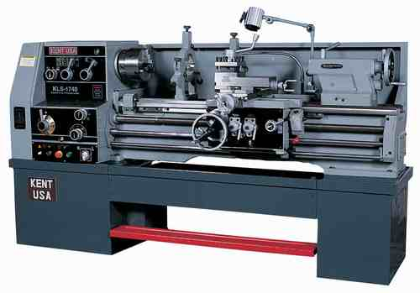
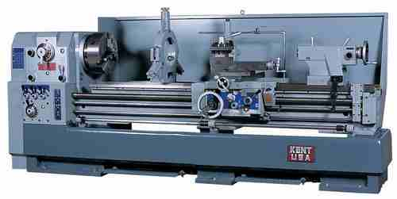
ماشين فرزCNC
شنبه چهاردهم بهمن 1385 ساعت 19:44
نمونه هايي از ماشينهاي فرز CNC
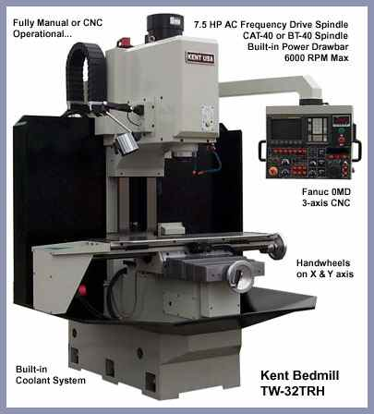
آشنايي با يك ماشين ابزار :ماشين تراش (lathe)
يكي از ابتدايي ترين ماشين ابزارها بشمارمي آيند. اولين ماشين تراش در سال 1740 در فرانسه ساخته شد .
از ماشين تراش براي تراشيدن انواع مختلف فلزات و چوب ها با سطح مقطعهاي مختلف استفاد ه مي شود .
قسمتهاي مهم كنترل و تنظيم كننده ماشين تراش :
● چرخ دستي دستگاه حامل ساپرت طولي:
بوسيله آن دستگاه حامل ساپرت طولي را در طول بين دستگاه مرغك و پيش دستگاه حركت داد.
● چرخ دستي مرغك :
بوسيله چرخ دستي دستگاه مرغك ميتوان محور آنرا تغيير مكان داد.
● كنترل بار:
بوسيله آن بار طولي و عرضي رنده تراش را تنظيم مينمائيم .
● ساپرت دستي :
اين وسيله كه روي ساپرت عرضي قرار دارد بوسيله دست قابل كنترل است از طرفي در زير آن صفحه صاف و مدوري قرار دارد كه محيط آن بين صفر تا 180 درجه مدرج شده است .
● صفحه مخروطي تغيير محور اصلي :
روي جعبه دنده سرعت قرار گرفته است , كه با چرخاندن آن بوسيله دست هر يك از دورهاي لازم را كه قبلاَ تعيين شده ميتوان بدست آورد.
● جدول تعيين مقدار پيشروي رنده :
براي تعيين مقدار بار يعني پيشروي رنده هنگام تراش از جعبه دنده اي كه در زير جعبه دنده محور اصلي قرار گرفته است كه شامل جفت چرخ دنده هايي با نسبتهاي معيني مي باشد استفاده مي گردد .
انواع ماشينهاي تراش :
- ماشين تراش كوچك مرغك دار
- 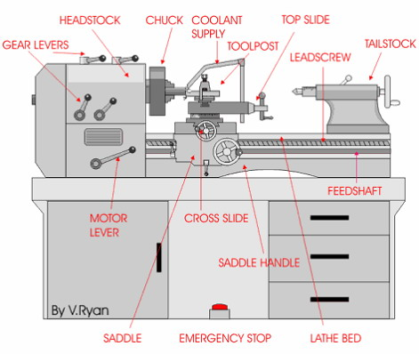
- ماشين تراش ابزار سازي
- ماشين هاي تراش با قطر كارگير و طول زياد
- ماشينهاي تراش مرغك دار ( ماشين تراش معمولي نرم شده )
- ماشينهاي تراش پيشاني
- ماشينهاي تراش قائم با برجك گردان ( كاروسل
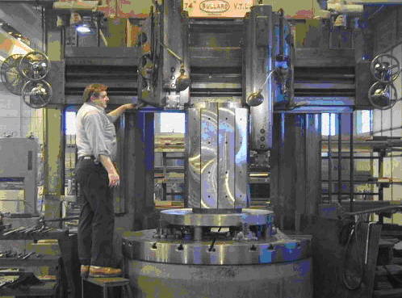
- ماشينهاي تراش رولور
- ماشينهاي تراش كپي
- ماشينهاي تراش اتوماتيك

